鲁东大学共享仪器设备信息表
所在单位：化学与材料科学学院所属实验室：高分子材料实验室存放地点：化学楼224
仪器名称 | 傅立叶红外光谱仪 | 国 别 |  | 美国 | 资产编号 | 1996007200
型 号 | MAGNA550 | 规 格 |  | 测定波长范围： 4000~400cm⁻¹
单 价 | 442208.85 | 附件金额 |  | 0 | 设备总价 | 442208.85
出厂日期 | 1996.03 | 生产厂家 |  | 美国尼高力仪器公司
管 理 人 | 纪春暖 | 联系电话 |  | 13153529237 | 电子邮箱 | Jichunnuan@eyou.com
收费标准 | 100元/样品 |  |  |  | QQ号
主要附件：  无 |  |  | 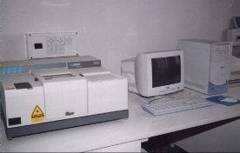  仪器照片
技术指标与参数：  1、测定波长范围： 4000~400cm⁻¹  2、分辨率：4cm⁻¹ |  |  | 功能与使用范围：  1、用于固体、液体样品的红外光谱测定  2、对样品中的官能团进行的鉴定或表征
负责人： 填表人：任淑华
单位盖章

